102學年度第1學期 大華科技大學 行善小故事

姓名 | 吳師儒 | 學號 | 41002054
班級 | 機電三忠
班級導師 | 王鴻烈
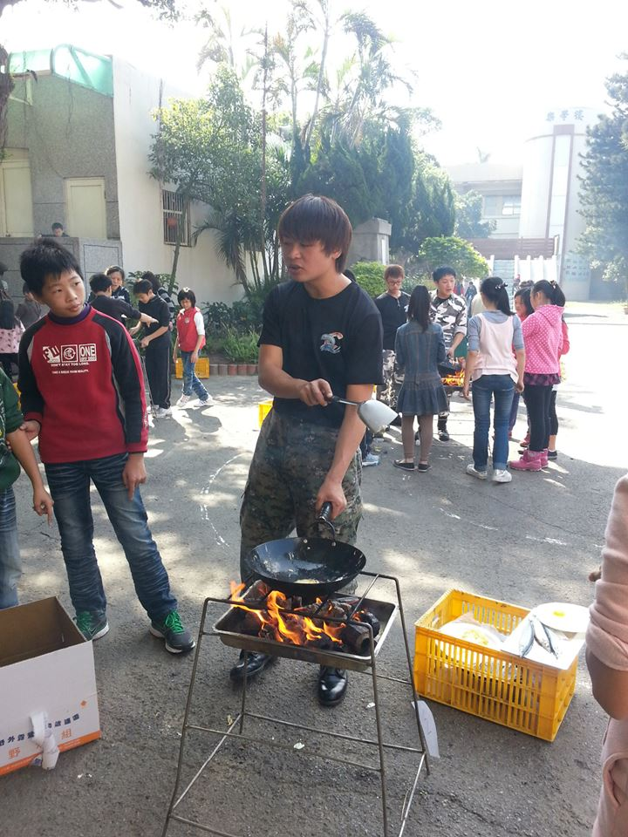
暑假的活動 領航員暑期戰鬥營
我們帶領一群清寒家庭的學生，玩遊戲烤肉、垂降。
每年的暑假我們這群活動隊的小朋友都會去參加這種幫助小朋友的活動，提升自己對群眾的帶領與溝通，我們通常都會教導他們做人處事的道理，也增加了對社會的幫助。

